會訊 第11期 103/3/30
聯絡人：吳家馨
電話： 5330091
親愛的會員朋友們：開始繳納102年度會費唷！
活動花絮
會員大會
今年的會員大會也圓滿成功！感謝各位參與的會員朋友及貴賓們，因為有您活動才能順利進行，今年的摸彩品相當豐富，每個人至少能得2樣禮品呢！沒能前來的會員朋友，明年的大會千萬不要再錯過了喔!
生活重建
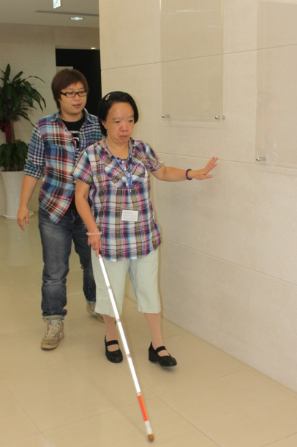
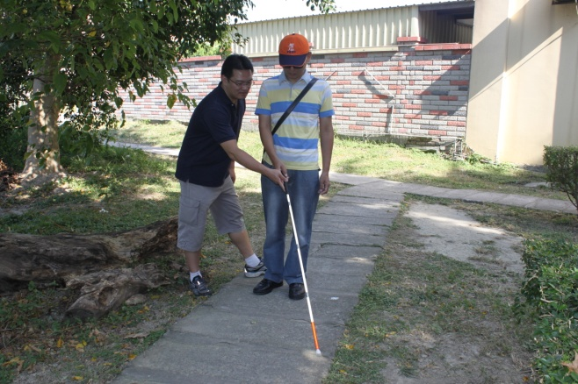
今年生活重建課程也如火如荼的展開，內容有定向行動、盲用電腦、生活自理、點字，還有各種有趣的團體活動，請各位不要害羞，快快拿起電話向我們可愛的社工諮詢吧！先分享學員上課的精彩照片囉！偷偷預告一下，下期的會訊會有學員上完課的心得分享，敬請期待！
活動預告
- 奏出心樂章：想和我不會愛你的大仁哥一樣自彈自唱嗎？覺得吉他太笨重不好攜帶嗎？現在最夯的就是烏克麗麗啦，滿足你的所有需求，教學課程將在年中開辦，請有興趣的朋友們，現在趕緊開始存錢買一把屬於自己的烏克麗麗吧，我們課程中見！
- 建構視障者家庭網絡支持系統座談會：這個本協會的年度重頭戲豈容錯過呢？！今年邀請到了視障探險家明章建老師，除了會分享他如何賺到人生的第一桶金，還會跟大家介紹他歷年去過的各國風光，好奇視障者如何來去自如上山下海，那就一定得來囉！其他還有健康蔬食新概念，輔具新制上路申請的方式，及2位勇敢戰勝黑暗的生活重建學員經驗分享，如此精彩豐富的內容，請各位除了自己參加外，也帶親朋好友一起來參加，讓他們更親近各位的世界，5/5 身障大樓9樓，名額有限，快點拿起電話報名吧！請洽總幹事 吳家馨 或社工 洪雅鈴；電話：5330091
§1-3月捐款芳名錄
捐款人姓名 | 金額 | 捐款人姓名 | 金額
蔡淑惠 | 2,000 | 順奕有限公司 | 60,000
楊雅蓉 | 2,000 | 德安科技園區2期公寓大廈管理委員會 | 10,000
金敏文 | 1,000 | 張秀惠 | 1,000
莫淑蘭 | 1,000 | 南門按摩小站 | 2,500
吳世裕 | 3,000 | 彭營煲 | 2,000
溫鍵華 | 2,000 | 甘喜妙 | 2,000
金敏毅 | 3,000 | 劉廖泉 | 3,000
陳新文 | 3,000 | 張仁枝 | 3,000
蔡文松 | 3,000 | 康仕謙 | 1,000
杜金鳳 | 2,000 | 吳秋原 | 2,000
吳家馨 | 2,000 | 吳沛佩 | 2,000
林漢珍 | 1,000 | 謝秀錦 | 2,000
陳崇勝 | 5000 | 蔡金標 | 2,000
中華平等心社會扶正協會 | 3,000 | 梁政強 | 500
林育翎 | 1,000
合計 | 34,000 | 合計 | 93,000
本季捐款總額 | 127,000

